**RECOGNITION OF BANKNOTES THROUGH ARTIFICIAL VISIÓN**

María Camila Restrepo Duque **e-mail:** mariarestrepo164618@correo.itm.edu.co

Jorge Alexander David Rodríguez **e-mail:** jorgedavid248961@correo.itm.edu.co

**31/05/2022**

**ABSTRACT:** *In this practice we seek to enhance the skills acquired with the Python-based programming language through the Visual Studio Code development environment. In addition to the due recognition of bills to detect if they are false or not through artificial visión, looking for the benefit for a certain population, such as those with visual or cognitive disabilities.*

**KEY WORDS:** *Programming, Artificial Vision, Banknotes, VS Code, Python.*

# OBJETIVO General

En esta práctica, nos basaremos en potenciar habilidades adquiridas con el lenguaje de programación basado en Python por medio del entorno de desarrollo de Visual Studio Code. Además de llevar a cabo una secuencia de instrucciones respecto a una imagen establecida por medio de matrices creadas y por medio de comandos de OpenCV.

## OBJETIVOS ESPECÍFICOS

# Crear una matriz para realizar una rotación, Schering y traslación a una imagen.

# Realizar interpolación a las imágenes para la recuperación de información.

# Diseño de algoritmos para intercambiar colores en las capas de la imagen por medio del cursor.

# fundamento teorico

**HISTOGRAMA**

Es una gráfica en donde se muestra la frecuencia con las que aparecen los distintos niveles de intensidad de una imagen a escala de grises. Normalmente el nivel de intensidad está en el rango de 0 a 255, en donde el valor 0 representa el color negro y 255 el color blanco. Utilizando el histograma de una imagen podemos modificar sus características, por ejemplo, el brillo y el contraste.

Tanto OpenCV como Numpy tienen funciones integradas. Antes de usar estas funciones, necesitamos entender algunos términos relacionados con el histograma.

Se podrá observar las ecuaciones correspondientes para los debidos histogramas.

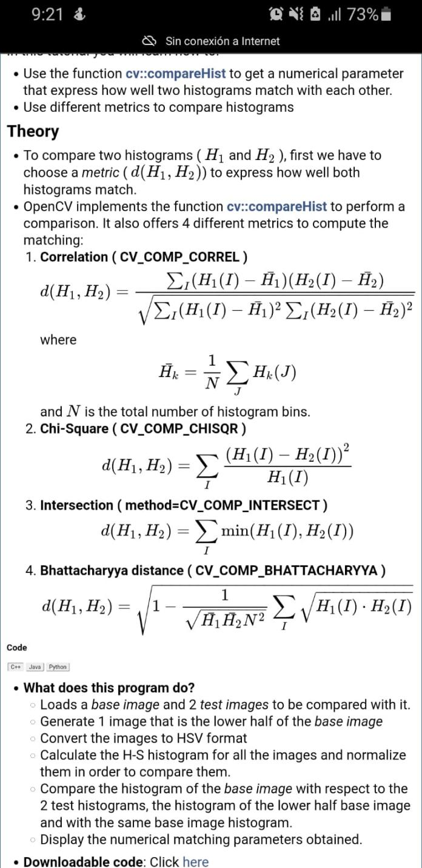

**Figura 1. Ecuaciones de OpenCV para histogramas.**

* **BINS:**

En un histograma, el eje x es una línea numérica que se ha dividido en rangos de números o bins. Para cada bin, se dibuja una barra en la que el ancho de la barra representa el rango del bin y la altura de la barra representa el número de puntos de datos incluidos en ese rango.

* **DIMS:**

Es el número de parámetros que recopilamos datos.

* **RANGO:**

Este es el rango de valores de intensidad que desea medir. Por lo general, es [0,256], es decir, todos los valores de intensidad.

Los histogramas son muy aplicados en la configuración de imágenes para su debida ecualización.

Open CV y Numpy nos ofrecen algunas alternativas para el cálculo o uso de este parámetro.



**Figura 2. Función de OpenCV para histogramas.**

Debemos indicar los siguientes parámetros:

* *images*: Imagen de estrada, puede ser a escala de grises o colores.
* *channels*: Índice de canal para el cual deseamos calcular el histograma, en una imagen a escala de grises [0], si la imagen es a colores podemos indicar [0], [1], [2] para los canales B, G, R respectivamente.
* *mask*: Mascara que define la región sobre la que deseamos calcular el histograma, es opcional.
* *histSize*: intensidad máxima, para nosotros [256].
* *ranges*: nuestro rango de valores, usaremos [0, 256].

Numpy, también proporciona una función para el calculo del histograma, con la desventaja que esta tiende a ser un poco más lenta que la función de OpenCV (Aproximadamente 40 veces)

**Figura 3. Función de Numpy para histogramas.**

Un ejemplo de histograma en escalas de grises por medio de las funciones de OpenCV.

**Figura 4. Ecualización de imagen por medio del uso de histograma con OpenCV.**

Vamos a ver un ejemplo de esta función:

**Figura 5. Código ejemplo de código con ecualización de histograma**

Para notar mejor la diferencia, pondré las dos imágenes lado a lado (izquierda: imagen original; derecha: resultado de ecualización de histograma)

**Figura 6. Imagen ecualizada.**

# procedimiento

Para la realización de esta practica se tomaron en cuenta ciertos parámetros para llevar un paso a paso.

En primer lugar, se centra la imagen:

**Punto A**

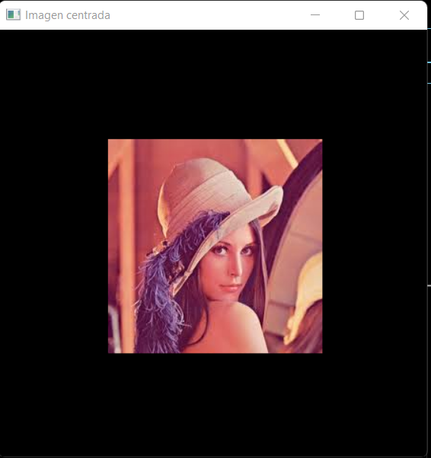

**Figura 7. Imagen centrada.**

Posterior a esto, se rota la imagen según lo pedido

**Figura 8. Imagen rotada.**

Como se puede notar, al momento de rota la imagen se obtiene pérdida de información la cual se procede a reparar o interpolar.

**Figura 9. Imagen reparada.**

Se realiza un Schering de la imagen

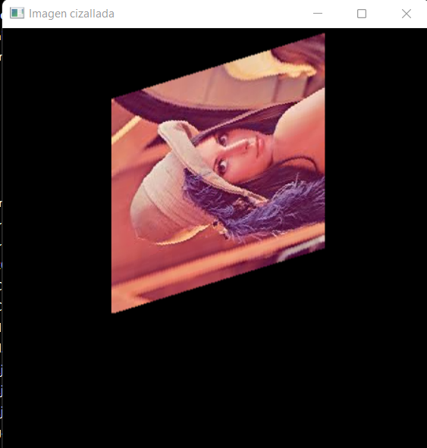

**Figura 10. Schering de la imagen.**

Por último, se traslada la imagen

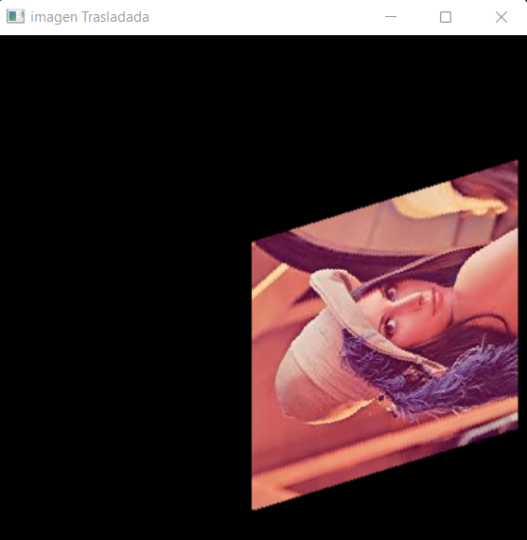

**Figura 11. Imagen reparada.**

**Punto B**

Para el punto B, se realizó las respectivas rotaciones pedidas.

**Figura 12. Final punto A ya con su respectiva rotación**

**Figura 13. Final punto B ya con su respectiva rotación**

**Punto C**

Para la realización del punto c se realiza lo mismo de los numerales anteriores, sólo que se hace con las librerías de OpenCV (Con su respectiva comparación)

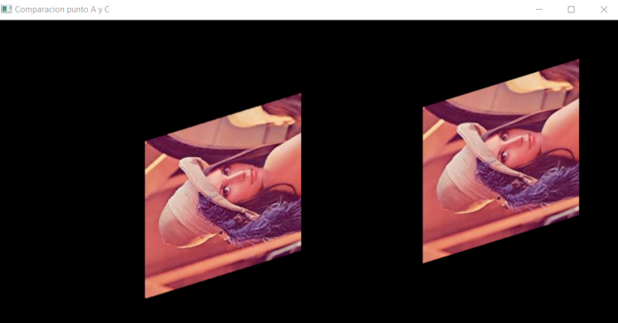

**Figura 14. Comparación entre el punto A y C**

Se puede observar que con el uso de la librería se puede ver más nítido el resultado de la imagen a la vez que es más rápida y eficiente su compilación.

**Figura 15. Comparación entre el punto B y C**

**Punto E**

Se debe de realizar un zoom x2,x4,x6 a la imagen que se muestra a continuación

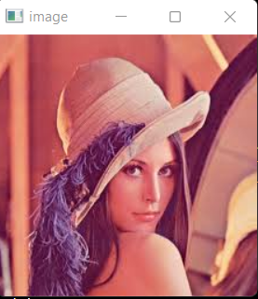

**Figura 16. Imagen inicial**

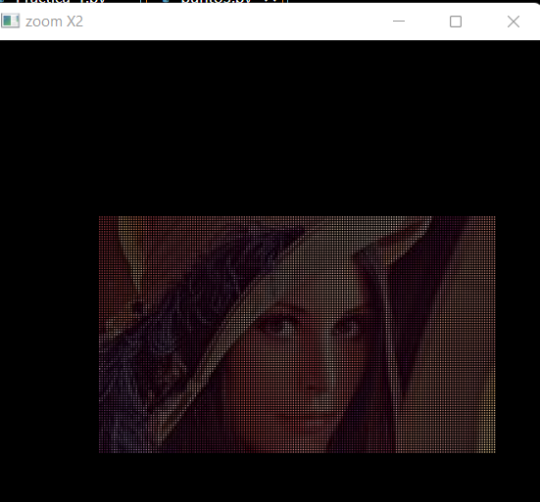

**Figura 17. Imagen X2**

**Figura 17. Imagen X2 interpolada**

En las anteriores imágenes se puede observar un zoom aplicado y su debida interpolación ya que tiene perdida de información al ser aumentada.

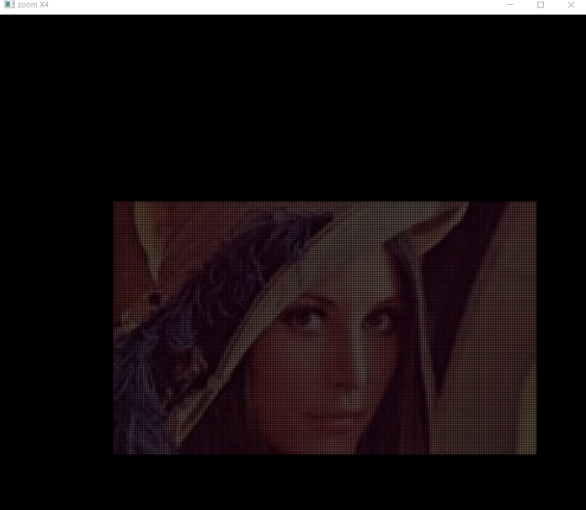

**Figura 18. Imagen X4**

En la siguiente imagen se podrá apreciar la interpolación de esta.

**Figura 19. Imagen X4 interpolada**

Este proceso de manera similar se puede aplicar a uin zoom x6 o más si así se desea

**Punto F**

**Figura 20. Imagen con el intercambio de las capas**

De manera similar, se puede observarf el intercambio de color en los pixeles en cada una de las capas de la imagen a la hora de oprimir el botón del mouse y ser desplazado.

# conclusiones

Se puede concluir que se puede hacer un proceso de transformación de imágenes mediante el uso de matices con arreglos propios de cada transformación, como la traslación el Schering y rotación; que a sui vez se puede trabajar haciendo el uso de las librerías ofrecidas por OpenCV

Se puede notar mayor agilidad y eficiente el uso de las librerías de OpenCV

# Bibliografía

|  |
| --- |
| [*Tutor de programación*. (2017, agosto). http://acodigo.blogspot.com/2017/08/histogramas-opencv-python.html. Recuperado 10 de marzo de 2022, de http://acodigo.blogspot.com/2017/08/histogramas-opencv-python.html  ] |
| [*Histograma de procesamiento de imagenes Open CV*. (2020, marzo). https://programmerclick.com/article/2866671179/. Recuperado 10 de marzo de 2022, de https://programmerclick.com/article/2866671179/  ] |

*Histograma*. (s. f.). Histograma. Recuperado 10 de marzo de 2022, de https://pro.arcgis.com/es/pro-app/latest/help/analysis/geoprocessing/charts/histogram.htm#:~:text=En%20un%20histograma%2C%20el%20eje,datos%20incluidos%20en%20ese%20rango.